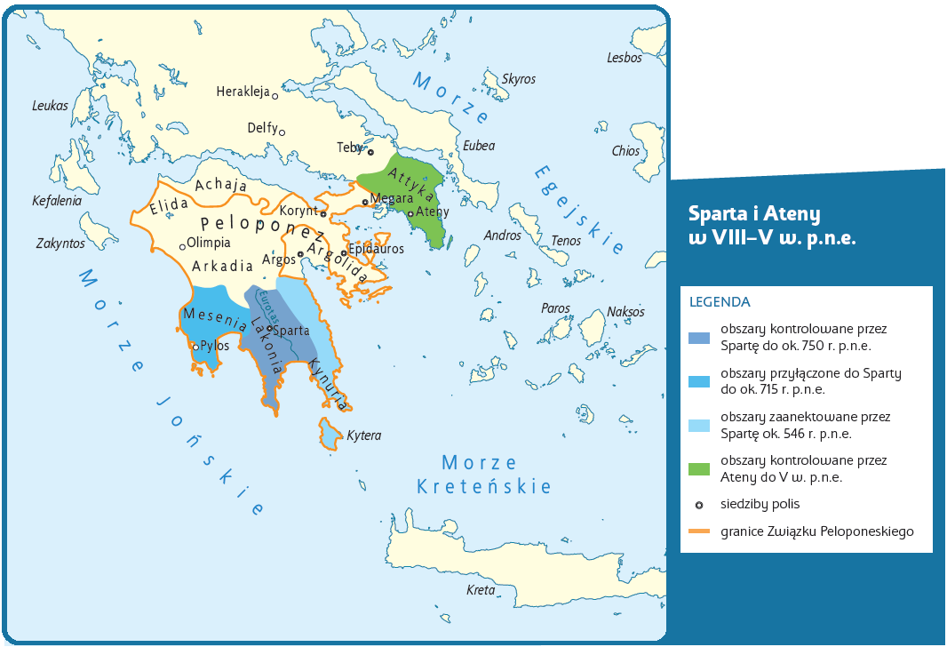

**Praca z mapą**

**1.** Na podstawie mapy wymień miasta-państwa Hellady.

**2.** Podaj, w jakich regionach istniały dwa najważniejsze państwa starożytnej Grecji: Ateny i Sparta.

**3.** Podaj nazwy miast-państw wchodzących w skład Związku Peloponeskiego.

**4.** Wymień dwa ośrodki w starożytnej Grecji, które miały charakter panhelleński.

**5.** Porównaj obszary kontrolowane przez Spartę i Ateny w VIII–VI w. p.n.e.